03.01.2013. Микро- экспедиция QRP/p, при «0» градусов.
(«Приятель-7», 3 ватта, диполь)
Мокровато, конечно, но вряд ли кто предпочёл такой погоде зверские морозы…
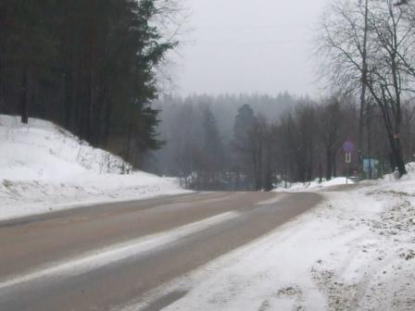

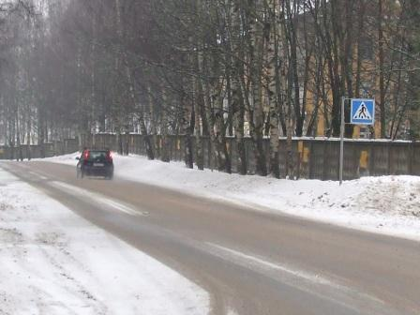

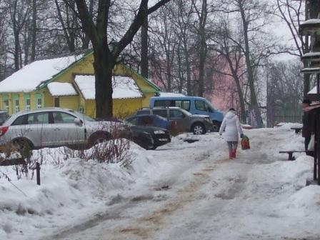

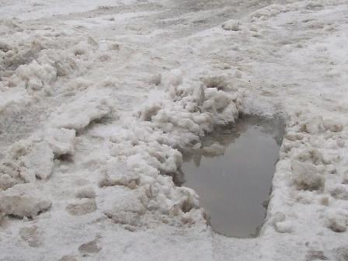

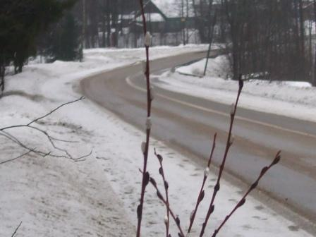

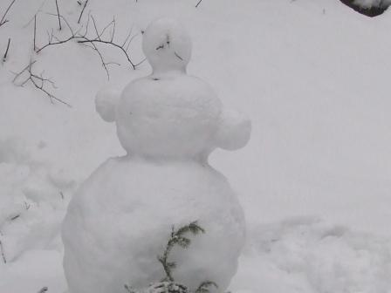

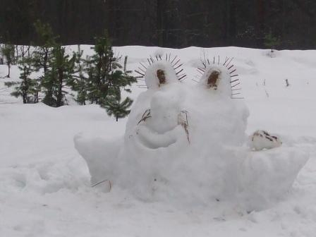

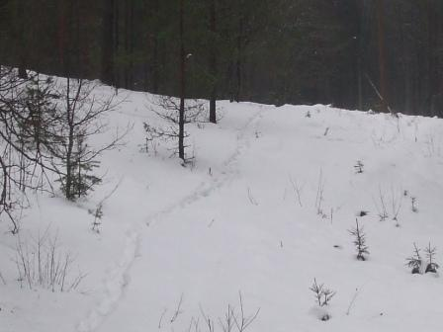

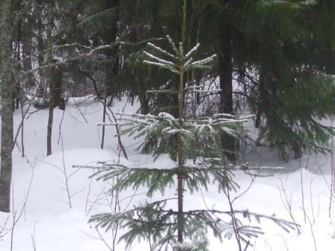

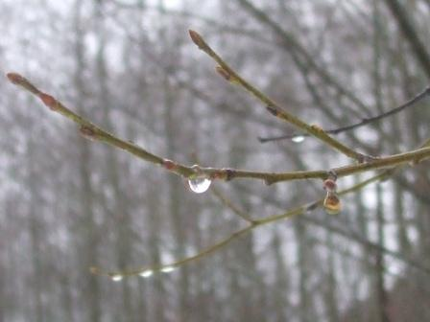

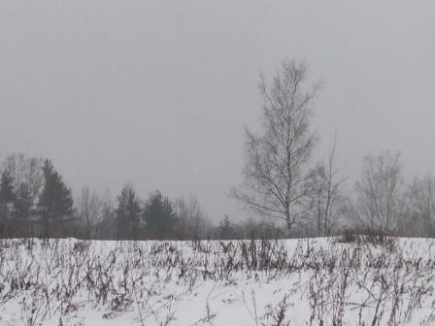

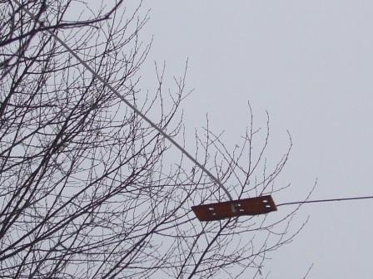

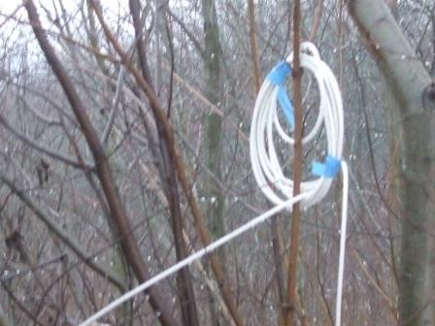

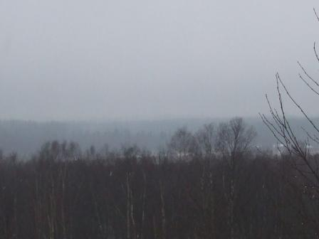

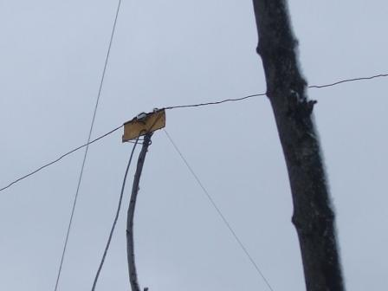

Вымокший диполь на 7 mHz, он и будет сегодня в работе.

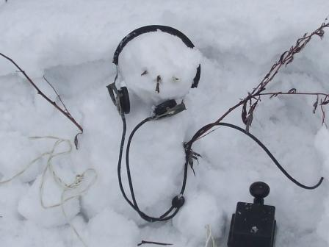
Радио- снеговик!
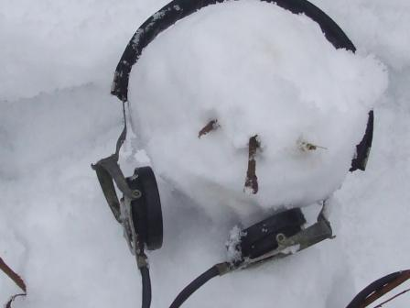

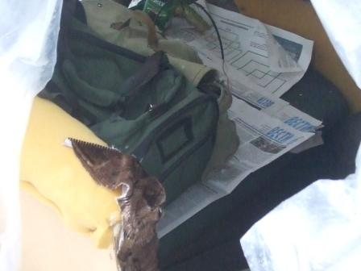

Забираюсь в радио- вигвам.
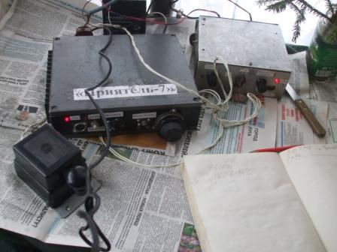

Развёртываю радио- супергетеродин QRPP «Приятель-7» и СУ, претендую на 3 ватта.
Диапазон плавный, пробежался… работают станции.
Раз 8 пытался вызывать… безответно. R350FP удостоила «??» и всё!
Нашёл свободную частоту, примерно 7020 и стал передавать «CQ de UA1CEG/p» и, сразу же, «процесс пошёл»!
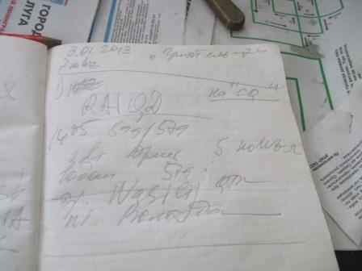
Оглушительно, RA1QD, что я и сказал Василию. Поговорили, поздравили с наступившим, погода у них такая- же.
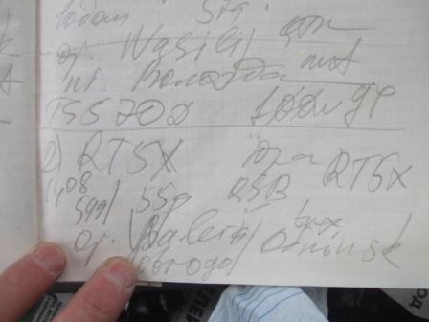
Валерий RT5X принимает меня далеко не оглушительно, с QSB, но Валерий оператор квалифицированный и QSO было развёрнутым и без проблем.
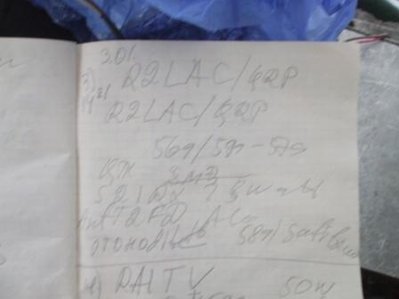
R2LAC/qrp, это просто подарок со стороны Алексея. Т.к. я не на QRP частоте, где всё было занято DL, которые проводили длительные, неторопливые QSO между собой. Мои попытки вклиниться замечены не были.

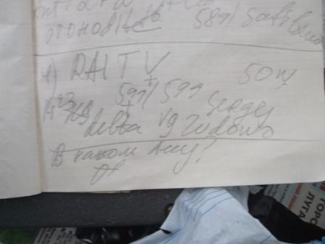

Старый знакомый RA1TV, Сергей. Я, в общем-то, засомневался и имя спросил, в лесах- полях быстро уточнить возможности нет, а ошибиться не хочется.
На вопрос: « в каком лесу?», я выдал целый комплект сведений: « 40 км. Севернее Петербурга, LO23, локатор KP50FI». Посмеялись…
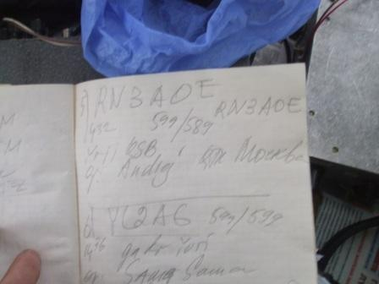

И, завершая микро- экспедицию, провёл QSO со столицами, Москвой и Ригой. Тепло-то оно тепло, только промозглая влажность и я решил, что аппарат «Приятель-7» к предстоящему 6.01.2013 года тесту- игре «Justas» проверен в работе.

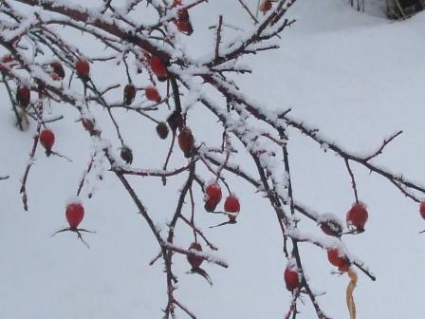

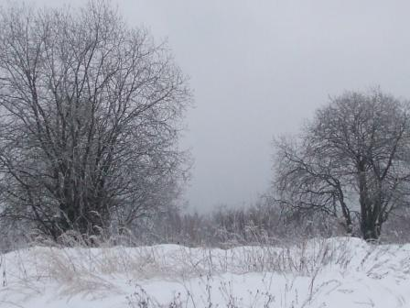

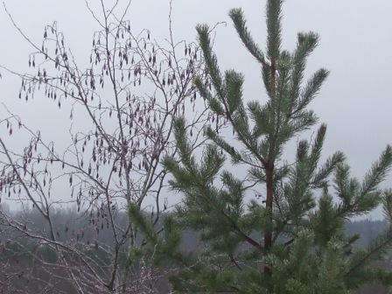
Горизонт, в общем- то виден, но сквозь туман…

До встречи в эфире!

73! UA1CEG Юрий Александров, д.Гарболово. Ленинградской области, Всеволожского района.
LO23, KP50FI.
Сайт ua1ceg.narod.ru

